ỦY BAN NHÂN DÂN THÀNH PHỐ HÀ NỘI  Số: 09 /2025/QĐ-UBND | CỘNG HÒA XÃ HỘI CHỦ NGHĨA VIỆT NAM  Độc lập - Tự do - Hạnh phúc  Hà Nội, ngày 26 tháng 02 năm 2025

QUYẾT ĐỊNH
Bãi bỏ Quyết định số 10/2011/QĐ-UBND ngày 02/3/2011 của UBND Thành phố về phân cấp nhiệm vụ chi thực hiện Luật Dân quân tự vệ giữa các cấp ngân sách và một số chế độ, chính sách đối với lực lượng Dân quân tự vệ trên địa bàn thành phố Hà Nội

ỦY BAN NHÂN DÂN THÀNH PHỐ HÀ NỘI

Căn cứ Luật Tổ chức chính quyền địa phương ngày 19 tháng 6 năm 2015; Luật sửa đổi, bổ sung một số điều của Luật Tổ chức Chính phủ và Luật Tổ chức chính quyền địa phương ngày 22 tháng 11 năm 2019;
Căn cứ Luật Ban hành văn bản quy phạm pháp luật ngày 22 tháng 6 năm 2015; Luật sửa đổi, bổ sung một số điều của Luật Ban hành văn bản quy phạm pháp luật ngày 18 tháng 6 năm 2020;
Theo đề nghị của Tư lệnh Bộ Tư lệnh Thủ đô Hà Nội tại Tờ trình số 194/TTr-BTL ngày 04/02/2025 về việc đề nghị ban hành Quyết định của UBND Thành phố bãi bỏ Quyết định số 10/2011/QĐ-UBND ngày 02/3/2011 của UBND Thành phố về phân cấp nhiệm vụ chi thực hiện Luật Dân quân tự vệ giữa các cấp ngân sách và một số chế độ, chính sách đối với lực lượng Dân quân tự vệ trên địa bàn thành phố Hà Nội.

QUYẾT ĐỊNH:

Điều 1. Bãi bỏ toàn bộ Quyết định số 10/2011/QĐ-UBND ngày 02/3/2011 của UBND Thành phố về phân cấp nhiệm vụ chi thực hiện Luật Dân quân tự vệ giữa các cấp ngân sách và một số chế độ, chính sách đối với lực lượng Dân quân tự vệ trên địa bàn thành phố Hà Nội

Điều 2. Quyết định này có hiệu lực thi hành kể từ ngày
08 tháng 3
năm 2025.

2


Điều 3. Tư lệnh Bộ Tư lệnh Thủ đô Hà Nội; Chánh Văn phòng UBND Thành phố; Giám đốc Sở Tài chính; Giám đốc, thủ trưởng các sở, ban, ngành Thành phố và các cơ quan, đơn vị, tổ chức, cá nhân có liên quan chịu trách nhiệm thi hành Quyết định này./. 

Nơi nhận:  - Như Điều 3;  - Bộ Tài chính;  - Thường trực Thành ủy;  - Thường trực HĐND Thành phố;  - Bộ Quốc phòng, Bộ LĐTBXH, Bộ Nội vụ, Bộ Tài chính;  - Văn phòng Chính phủ;  - Chủ tịch UBND Thành phố;  - Các PCT UBND Thành phố;  - Cục Kiểm tra VBQPPL - Bộ Tư pháp;  - Ban TG và DV TU,  - Các Ban HĐND TP: KTNS, VHXH;  - Các Sở: Tài chính, KH&ĐT, Nội vụ, Tư pháp;  - NHNNVN chi nhánh TP. Hà Nội;  - VP UBNDTP: Các PCVP, các phòng: NC, KTTH;  - Trung tâm Thông tin - Điện tử thành phố Hà Nội;  - Cổng giao tiếp điện tử Hà Nội;  - Lưu: VT, NC. | TM. ỦY BAN NHÂN DÂN KT. CHỦ TỊCH  PHÓ CHỦ TỊCH    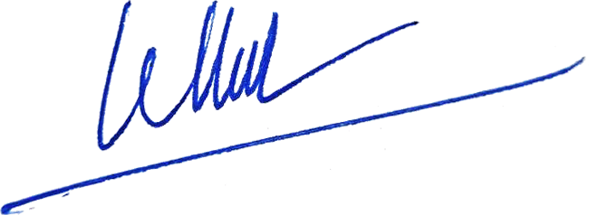  Lê Hồng Sơn

